Naam: ……………………………………………………………  Klas: ……………………………………………………………..  Datum: ……………………………………………………… | Ruimte voor schoolstempel  en paraaf docent

2F Huisvesting duiven
  WETEN | - De leerling kan verschillende huisvestingsmogelijkheden voor duiven benoemen en beschrijven;  - De leerling weet waaraan een goede huisvesting van duiven moet voldoen;  - De leerling kan criteriumgerichte vragen formuleren en deze vragen aan een duivenmelker.
  DOEN | - Zelftoets maken en theorie doornemen;  - Luisteren naar de duivenmelker, notities maken en dit verwerken in een verslag;  - Vragen stellen
  NODIG | - Pen en papier  - Fotocamera/videocamera
  TIJD | Duur les: 4 lesuren (180 min)  - 10 min bespreken opdracht  - 30 min lezen opdracht en maken zelftoets  - 90 min gastspreker op school/op bezoek bij een duivenmelker  - 40 min notities verwerken en vragen stellen
  TIPS | - Zet eerst alles klaar voordat je begint  - Maak afspraken met elkaar wie wat doet

A. Theorie

Natuurlijke omgeving
Duiven zijn vogels die op heel veel plaatsen voorkomen. In Nederland tref je ze overal aan, van een diamantduifje tot een grote kroonduif. Wilde duiven tonen ook veel variatie in kleur. Mede vanwege deze eigenschap zijn wilde duiven met recht echte siervogels te noemen. De wilde duiven kunnen we grofweg onderverdelen in twee groepen:
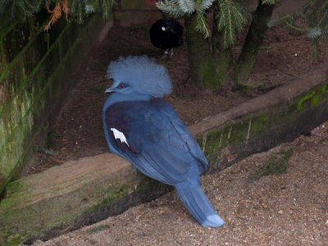
- De zaadetende wilde duiven
- De vruchtenetende wilde duiven

Het houden van wilde duiven vergt enige kennis en ze hebben speciale huisvestingseisen. Tijdens deze les zullen we echter niet ingaan op het houden van wilde duiven.

Afb. 1 Kroonduif

Huisvesting in gevangenschap
De duif is een geharde vogel, die goed tegen de warmte en kou kan. Een duif kan echter slecht tegen tocht en vocht (hier kan geen enkele vogel goed tegen). De huisvesting moet dan ook dusdanig in orde zijn dat er bescherming word geboden tegen het bovengenoemde. Het verblijf moet dus droog, tochtvrij en voorzien worden van veel frisse lucht. Of het nu een tuinhok met of zonder ren, een zolderhok, een muurhok of til is, de dieren moeten zich er thuis voelen. Te weinig ruimte en huisvesting in bedompte of tochtige schuren geeft aanleiding tot stoornissen van de luchtwegen. Duiven die op de juiste manier gehuisvest zijn, zullen in veel betere conditie verkeren dan duiven die in een slecht hok huizen.

Er zijn verschillende modellen duivenhokken die echter niet allemaal even geschikt zijn. We zullen enkele huisvestingsvormen hieronder bespreken en de kenmerken ervan weergeven.

Tuinhok
Wil men sierduiven niet vrij laten vliegen, dan dient de huisvesting zodanig te zijn dat de duiven wat meer ruimte nodig hebben. Daar kan men bijvoorbeeld een tuinhuisje voor gebruiken. Bij een grootte van twee bij twee meter en twee meter hoog kan men zonder probleem 4 koppels sierduiven houden.
We gaan ervan uit dat elk koppel 1 m³ ruimte nodig heeft. Bedenk wel dat we het hier over minimale maten hebben. Duiven hebben het recht om te vliegen! Hebben we rassen die los mogen vliegen, of duiven met veel voetveren, of rassen die door hun type, structuur of karakter weer een andere opzet nodig hebben, dan moeten we de inrichting van het hok hierop afstemmen.
Wat de duiven wel zeer op prijs stellen is dat aan het duivenhok een volière wordt gemaakt zodat zij kunnen genieten van de zon en de regen. De volière hoeft niet echt groot te zijn bijvoorbeeld de breedte van het hok en een diepte van 1 meter is al voldoende.

Bij het huisvesten van duiven in een tuinhok moet aan de volgende zaken worden gedacht:
- Openslaande ramen; bij warm weer noodzakelijk;
- Hok van de grond af, zodat de wind er goed onderdoor kan. Dit is noodzakelijk om er zorg voor te dragen dat de luchtlaag onder het hok blijft en dit resulteert in het warm en droog blijven van de vloer;
- Golfplaten- of pannendak in verband met de ventilatie.

De opening van het tuinhok kan het beste gericht zijn op het zuidoosten. Hierdoor creëer je weinig inslag van regen en wind, maar wel veel zon en het is een goede aanvliegroute voor postduiven.

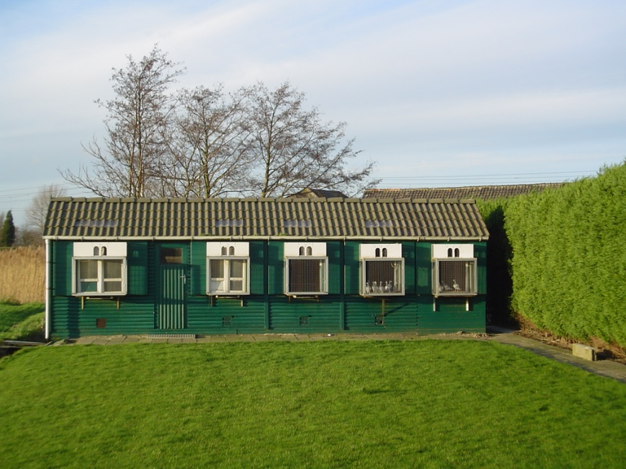
Afb. 2 Tuinhok

Wandhok
Een wandhok is ideaal voor klein behuisde. Hierdoor kunnen deze mensen toch duiven houden. Een wandhok moet wel aan een aantal eisen voldoen:
- De voorkant kan het beste naar het zuidoosten gericht zijn;
- De voorkant moet uitneembaar zijn. Dit is om goed schoon te kunnen maken, maar ook om te controleren of er eieren of jongen in het hok zitten.
Deze opening wordt vaak vergeten, denk hier ook aan wanneer je een kant-en-klaar hok wilt gaan kopen!

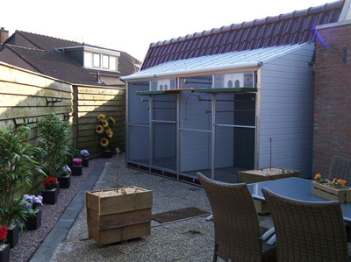
Afb. 3 Wandhok

Zolderhok
De naam zegt het eigenlijk al. Een zolderhok is een hok dat gebouwd wordt op een zolder van bijvoorbeeld een oude schuur. Je bouwt een zolder dus om tot een duivenhok en natuurlijk moet je ook hier weer rekening houden met bovengenoemde facetten zoals:
- Invliegopening (op het zuiden, zuid-oosten);
- Ventilatie;
- Inrichting;
- Materiaalgebruik;
- Etc.
Duiventil
Een duiventil kan heel goed, als men de duiven los wil laten vliegen. Plaats de til zodanig dat de invliegopeningen naar het zuidoosten geplaatst worden, vanwege regen en de windrichting. De duiven moeten in de til dus danig beschutting kunnen vinden tegen de regen en de wind. Duiventillen zijn in verschillende maten en soorten verkrijgbaar bij hobbyzaken en gespecialiseerde bedrijven.
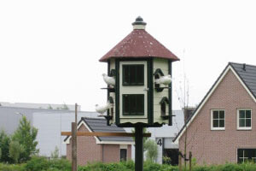
Afb. 4 Duiventil

Algemeen

Het hok
De grootte van een hok is afhankelijk van de beschikbare ruimte die u heeft, het aantal duiven dat u wilt houden en natuurlijk van hoeveel geld u ervoor over heeft. Een goed duivenhok is ieder geval droog, kent geringe temperatuurverschillen, een goede ventilatie en isolatie en de duiven voelen zich er thuis. Verder moet het geschikt zijn voor de liefhebber zelf. Het moet bijvoorbeeld goed schoon te maken zijn. Bij voorkeur is de voorkant van het hok op het zuiden of zuid-oosten gericht. Een hok hoeft overigens niet altijd in de tuin te staan. Een hok op een garage of een zolder is ook heel goed mogelijk.

Regels waaraan gehouden moet worden
Het plaatsen van een duivenhok kan niet zomaar. U dient zich te houden aan de regels die door gemeenten en andere instanties zijn bepaald. Stelt u zich vooraf goed van deze regels op de hoogte. Verder is het verstandig om in uw vergunningaanvraag bij de gemeente niet te spreken van een duivenhok, maar van een bijgebouw.

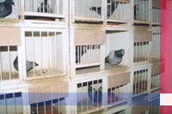
De inrichting
Wat in ieder geval in een hok aanwezig dient te zijn is een drinkbak, een etensbak en een gritbak. Verder moeten aan de wanden zitplaatsen zijn bevestigd. Om jongen te kweken, zijn broekhokken nodig. De afmetingen hiervoor zijn meestal 80x40x40cm (LxBxH).

Elk hok moet een uitvlieg- respectievelijk invliegklep hebben. Er zijn verschillende voorzieningen die ervoor moeten zorgen dat de duiven wel naar binnen, maar niet meer naar buiten kunnen. Zo bevestigt men vaak 'dringers' (ook wel 'trengels' genoemd). Dit zijn metalen staafjes die aan de bovenkant draaibaar zijn. Afb. 5 Broedhokken
Verder kent met de 'spoetnik'. Dit is een metalen kooi die op de uitvliegklep gezet wordt en waarin de duiven direct na aankomst van de vlucht even vastgezet worden, zodat de duivenhouder de concoursring (gummiring) van de poot kan nemen.

Vloer
De binnenvloer van een goed gebouwd duivenhok moet uit één stuk bestaan zonder naden waarin vuil en vocht blijft zitten. De eventuele naden kunt je dicht smeren met (staal) plamuur. De vloer mag niet waterafstotend zijn.

Onderhoud
Dagelijks moet het duivenhok worden schoongemaakt. De ontlasting van de duiven wordt met behulp van een krabber van de vloer, de zitschapjes en uit de broedhokjes gekrabd.
Omdat ook via drinkwater ziekten kunnen worden overgegeven moeten ook de drinkbakken en het bad regelmatig goed schoongemaakt en gedroogd worden. Natuurlijk moeten ook de etensbakken zo nu en dan een grondige schoonmaakbeurt krijgen en bijvoorbeeld ook de manden waarin de duiven worden vervoerd.
Ook ratten en muizen kunnen ziektekiemen overbrengen. Daarom is het raadzaam in de gaten te houden dat 's nachts geen voer in de etensbakken blijft liggen en dat de voervoorraad goed afgesloten wordt bewaard (niet in papieren zakken). Uiteraard moet worden voorkomen dat muizen en ratten het hok in kunnen.

Een bad
De meeste duiven houden ervan om zo nu en dan een fris bad te nemen. Zet hiervoor een bak gevuld met ongeveer 10 cm water, in de tuin of in het hok. Laat het bad na het baden niet te lang staan. Soms drinken de duiven eruit en wanneer het water lang staat, kunnen via dit water ziektekiemen worden overgebracht.
Wanneer u het bad in het hok zet, moet u in de gaten houden dat de grond niet te nat wordt. Een vochtig hok is niet goed voor de duiven.

Zelftoets

- In welke twee groepen kunnen we de wilde duiven onderverdelen?
________________________________________________________________________________________________________________________________________________________________________________________________________________________________________________________________________________________________________________________________________
- Welke huisvestingsmogelijkheden voor duiven zijn er zoal?
________________________________________________________________________________________________________________________________________________________________________________________________________________________________________________________________________________________________________________________________________
- Waar moet je aan denken bij het huisvesten van duiven in een tuinhok?
________________________________________________________________________________________________________________________________________________________________________________________________________________________________________________________________________________________________________________________________________
- Voor welke mensen is een wandhok ideaal en waarop moet je letten bij de plaatsing van dit hok?
________________________________________________________________________________________________________________________________________________________________________________________________________________________________________________________________________________________________________________________________________
- Denk je dat een duiventil geschikt is voor grote hoeveelheden duiven? Waarom wel/niet, licht je antwoord toe.
________________________________________________________________________________________________________________________________________________________________________________________________________________________________________________________________________________________________________________________________________

- Mag je zomaar een duivenhok in je tuin plaatsen? Waarom wel/niet.
________________________________________________________________________________________________________________________________________________________________________________________________________________________________________________________________________________________________________________________________________
- Wat moet er minimaal in een duivenhok aanwezig zijn?
________________________________________________________________________________________________________________________________________________________________________________________________________________________________________________________________________________________________________________________________________
- Waarom mogen er geen gaten, kieren of naden in het hok aanwezig zijn?
________________________________________________________________________________________________________________________________________________________________________________________________________________________________________________________________________________________________________________________________________
- Hoe moet je een duivenhok schoonhouden?
________________________________________________________________________________________________________________________________________________________________________________________________________________________________________________________________________________________________________________________________________________________________________________________________________________________________________________________________________________________________________________________________________________________________________________________________________________________________________________________________________________
- Duiven vinden het prettig wanneer ze kunnen baden. Jan laat de bak met hetzelfde water een week staan. Wat vind je hiervan? Licht je antwoord toe.
________________________________________________________________________________________________________________________________________________________________________________________________________________________________________________________________________________________________________________________________________

Praktijkopdrachten

  - Vandaag zijn we op bezoek (of gastspreker op school) bij een duivenmelker. Hij gaat jullie informatie verstrekken omtrent de huisvesting en verzorging van duiven. Jullie maken aantekeningen van het vertelde en achteraf krijgen jullie de gelegenheid om vragen te stellen. Na afloop van de les dienen jullie een verslag van deze les te maken. Dit verslag moet minimaal 1 A4 groot zijn met maximaal lettertype 12. Het verslag dienen jullie de eerstvolgende les bij de desbetreffende docent in te leveren. Indien geen verslag ingeleverd wordt zal de les niet afgetekend worden. In het verslag moet komen te staan:

    - Informatie van de duivenmelker/houder;
    - Wat je vandaag geleerd hebt;
    - Eigen mening (bijv. wat vind jij van de duivensport, zou je zelf duivenmelker willen zijn etc.)
Beoordeling door leerling
- Wat heb ik gedaan?

- Wat ging goed?

- Wat kon beter?

- Hoe pak ik het de volgende keer aan?

Feedback van de docent
(zelf invullen)
Wat ging goed:

Tips:

